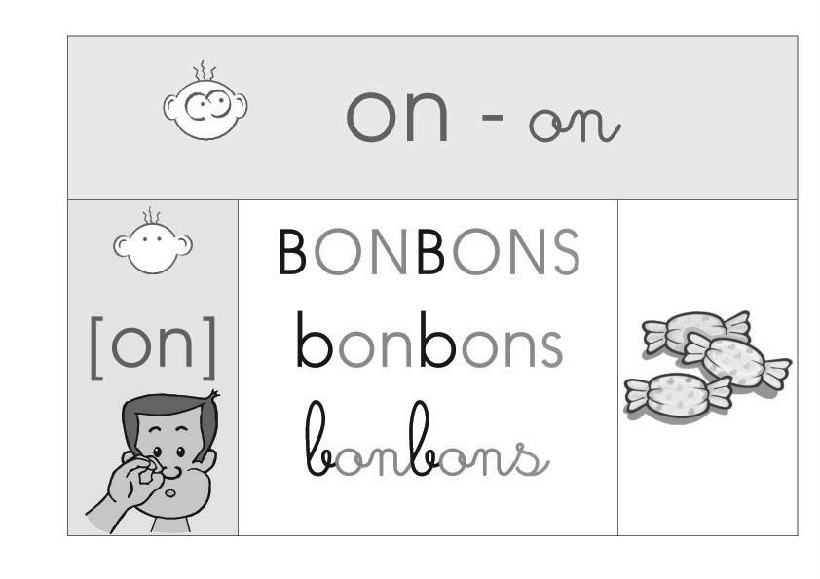
 | Je lis des sons.
bon | ron | chon | lon
plon | don | tron | fon
von | quon | son | non

 | Je lis des mots.
 | poupon | ronde | monstre
 | long | fondre | tomber
 | bidon | bouchon | cochon
 | jambon | coton | bourdon

Je lis des phrases
Le monstre tombe au fond du trou.
Le cochon a une queue en tire-bouchon.
Le poupon a perdu un bouton rond de son pantalon long.
Je lis une comptine
Ron ron ron
La queue d’un cochon
Ri ri ri
La queue d’une souris
Ra ra ra
La queue d’un gros rat

